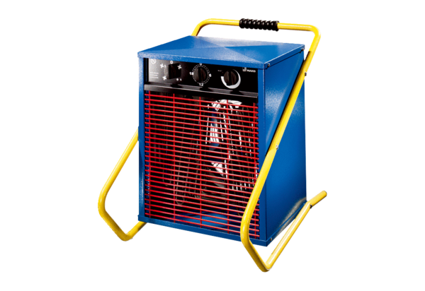Nagrzewnica wentylatorowa MHD 20Opakowanie jednostkowe: 1 sztukaAsortyment: C
Numer artykułu: 0082.0204Producent: MAICO

